银泰百货2025届校园招聘正式启动！

一、【集团介绍】

银泰百货是一家全面架构在云上的互联网科技百货公司，成立于1998年，旗下60+商场遍布中国8省26城。在传承与创新的交织中，将大型零售复合体与AI等尖端科技紧密融合，打造一个又一个数字化的试验场，实现“一云多端”的便捷生活方式。

二、【银泰星项目】

银泰星项目秉承精英招聘理念，定位海内外高校的优秀同学，提供成为创新项目主理人的机会以及定制化培养方案，在业务战场中不断挑战、加速成长，为银泰百货的未来发展储备店总、中高层管理人才。

银泰百货2025年校招职位覆盖全国重点省市，包括店总管培生、运营管培生、品牌经营管培生、商品规划管培生等相关岗位。

三、【培养&福利】

专属培养计划与快速成长路径

具有竞争力的薪酬与长期激励

带你学习带你玩的带教师兄/师姐

丰厚补助、花样假期与特色福利

四、【加入我们】

方式一：内推网页投递

点击跳转内推官网

<http://talent.intime.com.cn/campus/jobs?shareId=a915cf4d-d84f-400b-9722-b9ca132d52e7&shareSource=2>

方式二：投递时手动输入内推码EVKPG9

方式三：扫码完成内推投递

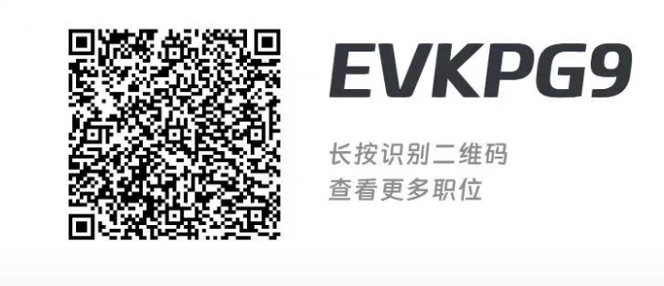

五、【应聘流程】

1、网申/内推---2、简历筛选---3、面试---4、发放offer---5、正式入职。



六、【流程细则】

网申&内推： 9月20日开始

面试： 10月8日开始

Offer发放： 10月14日开始

*校招期间请注意留意短信与邮件，不错过面试。

七、【25届校招职位解析】

|  |  |  |
| --- | --- | --- |
| 职位方向 | 职位解析 | 工作城市 |
| 店总管培生 | 该岗位可以参与零售门店全生命周期业务的策划、运营与管理，通过参与前期、中期与后期策略制定，打造高效的商业渠道通路，实现顾客、银泰与商品方的三赢。 | 杭州、武汉、金华、宁波等城市 |
| 商品规划管培生 | 该岗位主要负责国内外商业项目趋势分析，进行在营/新项目图纸绘制、定位分析、业态规划等。 | 杭州市 |
| 品牌经营管培生 | 该岗位通过对商场内货品管理、现场运营、活动洽谈、品牌销售人员管理及线上等多渠道经营探索，实现经营业绩提升。 |
| 服务运营  管培生 | 该岗位主要负责客户需求的洞察，客户体验的提升，客户满意度的增长。 |
| 会员运营管培生 | 该岗位主要是负责银泰会员权益运营，建立用户会员心智，提升会员参与度和满意度。 |
| 商品数字化运营管培生 | 该岗位致力于商品数字化运营的精进与创新，专注于持续优化数字化产品体系，负责在导购与门店侧的实践与应用。 |
| 物流运营管培生 | 该岗位负责物流运营效率提升，专注于流程优化、成本控制措施的创新与推广，以实现仓储管理的持续改进和风险防控。 |
| 直播运营管培生 | 该岗位负责抖音、快手、视频号等平台的直播运营全链路工作，包括策划、执行、数据分析及主播招募培养，精细化直播运营和创新合作。 |

八、【校招动态关注】

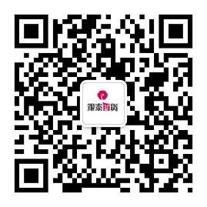

关注【银泰商业招聘】公众号